报告表编号：
年
编号：

建设项目环境影响报告表

项 目 名 称：陆河县栢树建筑废弃物收集处置综合加工利用项目
建设单位（公章）：陆河县伟国再生资源有限公司

编制日期：2019年9月
国家生态环境部制

《建设项目环境影响报告表》编制说明
《建设项目环境影响报告表》由具有从事环境影响评价工作资质的单位编制
1、项目名称——指项目立项批复时的名称，应不超过30个字（两个英文字段作一个汉字）。
- 建设地点——指项目所在地详细地址，公路、铁路应填写起止地点。
3、行业类别——按国标填写。
4、总投资——指项目投资总额。
5、主要环境保护目标——指项目区周围一定范围内集中居民住宅区、学校、医院、保护文物、风景名胜区、水源地和生态敏感点等，应尽可能给出保护目标、性质、规模和距厂界距离等。
6、结论与建议——给出项目清洁生产、达标排放和总量控制的分析结论，确定污染防治措施的有效性，说明项目对环境造成的影响，给出建设项目环境可行性的明确结论。同时提出减少环境影响的其他建议。
- 预审意见——由行业主管部门填写答复意见，无主管部门项目，可不填。
- 审批意见——由负责审批该项目的环境保护行政主管部门批复。

建设项目基本情况
项目名称 | 陆河县栢树建筑废弃物收集处置综合加工利用项目
建设单位 | 陆河县伟国再生资源有限公司
法人代表 | 彭伟国 |  |  |  | 联系人 |  |  |  | 彭伟国
通讯地址 | 陆河县水唇镇栢树村
联系电话 | 13046130889 |  | 传真 |  |  | —— |  | 邮政编码 |  |  | 516700
建设地点 | 汕尾市陆河县水唇镇栢树村东坑径
建设性质 | ■新建□改扩建□技改 |  |  | 行业类别及代码 |  |  | C3039其他建筑材料
总用地面积  （平方米） | 3000 |  |  | 绿化面积  （平方米） |  |  | /
总投资  （万元） | 200 | 其中：环保投资（万元） |  | 7 |  |  | 环保投资占  总投资比例 |  |  | 3.5%
评价经费  （万元） | / |  |  | 预期投产日期 |  |  | 2019年11月
工程内容及规模
1、项目概况及任务来源
近年来，陆河县经济高速发展，新河工业园区建设、河口镇南部新城建设、国道G235升级改造项目、陆河碧桂园项目、陆河南大道等重点项目陆续开工建设，城乡建设规模不断扩大，一方面对建筑混凝土砂石料的需求日益增长，另一方面各重点项目陆续开工建设又产生大量土建筑废弃物、废弃泥土及尾矿废弃石料等需要处理。之前，鉴于陆河县是国家重点生态功能区，在《广东省主体功能区产业准入负面清单（2018年本）》中规定重点生态功能区内废旧资源回收利用行业受到限制，2019年8月20日广东省发展改革委 广东省工业和信息化厅印发关于废止《广东省主体功能区产业准入负面清单（2018年本）》的通知（粤发改产业函〔2019〕3045号），通知为贯彻落实国家《市场准入负面清单》，推进“全国一张清单”管理模式，确保市场准入负面清单制度的统一性、严肃性和权威性，经省人民政府同意，决定废止《广东省主体功能区产业准入负面清单（2018年本）》（粤发改规〔2018〕12号），而且废旧资源回收利用行业不在国家《市场准入负面清单》内，所以陆河县废旧资源回收利用行业得以准入备案，可以充分利用建筑废弃物、废弃泥土及尾矿废弃石料等生产建筑材料，从而很好的解决了建筑混凝土砂石料日益增长的需求与建筑废弃物处理处置的问题。
为此陆河县伟国再生资源有限公司拟在陆河县水唇镇栢树村东坑径建设陆河县栢树建筑废弃物收集处置综合加工利用项目（以下简称“项目”），主要利用建筑废弃物、废弃泥土及尾矿废弃石料加工生产建筑材料，预计年产0.6万吨。项目位于陆河县水唇镇栢树村东坑径（中心点坐标为23.301515°N，115.707724°E），项目东侧为国道G235，项目南、北、西侧均被几乎垂直的山地包围，项目地三面环山呈半封闭状，详见附图一、附图二。
项目于2019年9月23日取得广东省企业投资项目备案证，项目代码2019-441523-42-03-058328，建设规模及内容：租赁用地建设非永久性办公及厂房200平方米，露天堆料场2000平方米及设备购置安装，主要利用建筑废弃物、废弃泥土及尾矿废弃石料加工生产建筑材料，预计年产0.6万吨。
本项目利用村集体的东坑径废石场用地，可以给村集体带来经济效益，同时还可安置农村剩余劳动力，具有较好的经济效益和社会效益。
根据《中华人民共和国环境影响评价法》（2018年12月29日，第十三届全国人民代表大会常务委员会第七次会议第二次修正）及中华人民共和国环境保护部令第44号《建设项目环境影响评价分类管理名录》（2017年9月1日及2018年4月28日修改单）的有关规定，本项目应编制环境影响报告表，受建设单位委托，我单位承担了该项目环境影响报告表的编制工作。在开展了详细的现场踏勘、数据分析、环境检测和技术资料收集的基础上，遵照相关环保法律法规，贯彻执行达标排放、总量控制的原则，在对项目有关环境现状和可能造成的环境影响进行分析后，依照环境影响评价技术导则的要求编制完成了《陆河县栢树建筑废弃物收集处置综合加工利用项目环境影响报告表》。
2、建设内容
项目总投资为200万元，用地面积为约3000㎡，根据业主介绍，因项目场地狭小，为生产安全考虑，项目地不设办公室区，整个项目地依托三面垂直的山体安装半封闭顶棚的工作区约2000㎡，原料堆放区约1000㎡，成品堆放区约1000㎡。
项目主要工程内容见表1。
表1 主要工程内容
工程 | 建设内容 | 工程规模
主体工程 | 工作区 | 依托三面垂直的山体安装铁皮半封闭顶棚的工作区约2000㎡
辅助工程 | 原料区 | 约1000㎡
辅助工程 | 成品区 | 约1000㎡
环保工程 | 废气 | 破碎、筛分粉尘 | 雾炮机降尘处理
环保工程 | 废气 | 储存、运输粉尘 | 雾炮机降尘处理
环保工程 | 废气 | 厂区车辆尾气 | 自然扩散
环保工程 | 废水 | 雾炮机用水 | 喷雾降尘后自然蒸发，定期补充用水
环保工程 | 噪声 | 采取隔声、减振等降噪措施
环保工程 | 固废 | 生活垃圾 | 交由环卫部门清运
公用工程 | 供水 | 项目地有少量山泉水汇集，可就地利用
公用工程 | 排水 | 生产废水主要为雾炮机喷雾降尘和场地洒水，用水量不大，可自然蒸发，不外排
公用工程 | 供电 | 当地电网接入
项目总平面布置见附图3
3、设备：
根据建设单位提供资料，本项目设备清单如下表所示：
表2 项目主要使用设备
序号 | 名称 | 数量
1 | 破碎机 | 1台
2 | 筛分机 | 1部
3 | 输送带 | 2套
4 | 除尘雾炮机 | 2台
5 | 铲车 | 1部
6 | 运输车（租用） | 3部

4、建设进度
本项目工期为1个月，计划2019年11月投产。
5、公用工程
（1）给水
项目地有少量山泉水汇集，可就地用于雾炮机用水和场地洒水，项目地不设生活区，工作人员主要为附近村民，工作期间不在项目地食宿，不设生活给水。
（2）排水
本项目工作区域不设生活区，工作人员不在工作区域食宿，工作期间到附近的垃圾中转站卫生间上厕所，工作区域不产生生活废水。生产用水主要为雾炮机用水，喷雾降尘后自然蒸发，场地洒水自然蒸发，无生产废水排放。
(3)供电系统
项目电力均由市政供电管网提供，年用电量约为100000度。
6、选址合理性分析
项目地址为陆河县水唇镇栢树村东坑径，根据建设单位提供的《租赁协议》（附件3），陆河县水唇镇水唇村民委员会将该地块租给陆河县伟国再生资源有限公司法定代表人彭伟国使用，项目土地使用权限无争议。
本项目选址不涉及自然保护区、风景名胜区、饮用水源保护区、基本农田保护区、森林公园及其它需要特殊保护的敏感区域，根据《广东省主体功能区规划》（粤府[2012]120号）、《汕尾市环境保护规划纲要（20086-2020年）》和《陆河县环境保护规划暨陆河县重点生态功能区保护与建设规划（2017-2030）》，本项目所在地属于城市-农业经济生态区，属于有限开发区，不在严控区范围，因此本项目选址符合环境功能区划的要求。综上所述，项目选址和用地是可行的。
7、产业政策相符性分析
本项目从事建筑废弃物、废弃泥土及尾矿废弃石料资源化利用，不属于《产业结构调整指导目录（2011年本）》（2013年修正）规定的限制类和淘汰类行业，主要生产设备不在国家明令强制淘汰、禁止或限制使用之列，不在国家《市场准入负面清单》内，故本项目的建设符合国家和地方当前产业政策。
8、项目定员及工作制度
项目建成后工作人员预计为10人。工作制度为昼间一班制，日工作时间为8小时，每年工作300天。
9、项目施工人员及进度安排
项目施工期施工人数约为9人，不在施工现场设置临时营地，正常情况下为昼间施工。
项目目前处于前期筹备阶段，拟于2019年10月进入施工阶段，施工期为1个月，预2019年11月建成。
10、环保投资估算
本项目各项环保投资估算见表3。

表3本项目环保投资估算表
类别 |  | 环保投资内容 | 投资估算（万元）
废气 | 颗粒物 | 雾炮机、泵机、喷雾洒水用抑尘 | 3
噪声 |  | 底部设置减震垫，连接处加装软连接；定期对设备进行维护保养，使噪声值处于较低水平；合理安排作业时间；墙体隔声，距离衰减；加强绿化工作 | 3
固废 | 一般工业固废 | 固废收集设施等 | 1
合计 |  | — | 7
项目总投资200万人民币，环保投资约7万元，占总投资额3.5%。环保工程的建设投入会给企业带来环境效益和社会效益，环保治理设施的建设能使企业污染物排放达到国家环保法律法规规定的排放标准，减轻项目在建设、运营时对周围环境的影响，具有明显的环境效益和社会效益，从环境保护及经济角度分析是合理的。

与本项目有关的原有污染情况及主要环境问题
项目为新建项目，所在地原为东坑径废石场用地，项目东侧为国道G235，项目南、北、西侧均被几乎垂直的山地包围，项目地三面环山呈半封闭状，项目所在区域环境质量良好，目前项目周围的水、气、声环境状况较好。

建设项目所在地自然环境社会环境简况
自然环境简况（地形地貌、地质、气候、气象、水文、植被、生物多样性等）
1、地理位置
陆河县位于广东省东部，汕尾市东北部。地理坐标为北纬23°68′~23°28′之间，东经115°24′~115°49′。东北邻揭西县，西连海丰、惠东、紫金县，南接陆丰市，北倚五华县，东南与普宁市接壤。东经揭西至汕头市140km，南经惠州至广州和深圳分别为378km和270km。陆河辖八镇一场，县域总面积1005km²。陆河县区域位置图见图1。

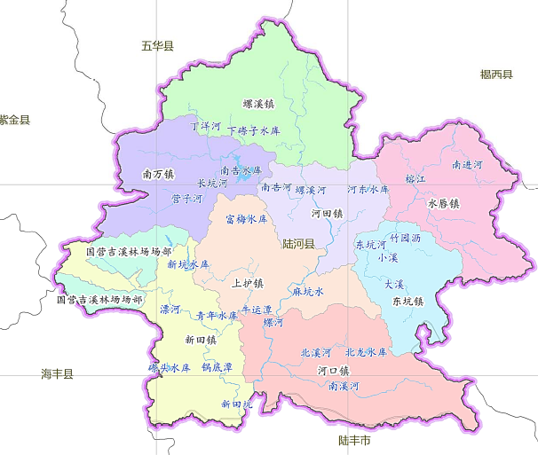
图1 项目区域位置图

2、气象条件
（1）气温
本项目所在区域位于北回归线以南，属亚热带季风气候，高温湿热，雨量充沛，日照时数长，季节性不甚明显。年平均气温21.8℃，极端最高气温38℃，1月份平均气温14.2℃，极端最低气温2.1℃，无霜冻，年平均降雨量1829mm，每年4～9月份为雨季，多暴雨，夏季洪涝和夏秋强热带气旋为本区域灾害性气候，7～10月份易受台风威胁。
（2）降雨
本项目所在区域雨量充沛，区域降水以锋面雨和台风台雨为主，汛期4~9月的降水量占全年降水量的85%，10~3月占全年的15%。
（3）水面蒸发
多年平均蒸发量为1570mm，最大年蒸发量2040mm（1963年），最小年蒸发量为1310mm（1975年）。
（4）风速
春夏多东南风，秋冬偏北风居多，风力一般为2～5级。年最大瞬时风速为大于40m/s（风向为SE、NW），年最大10min平均风速为25m/s（风向为W）。
3、地质
（1）地形地貌
陆河县以丘陵山地为主，县城西北部山峦缠绵，其余地区丘陵遍布，河谷、台地次之。
陆河县地处莲花山脉东南侧，总体地势东面两侧高中间低。县境内山势陡峻，岩石嶙峋，沟谷发育。燕山三期花岗岩，在县境内广泛出露，地貌上表现为低山丘陵，地形起伏相对较大，地表残坡积层及花岗岩石风化层厚度较大，人类工程活动较强烈。
（2）地层岩性
根据初步地质勘探结果，地基覆盖层由人工填土（Qme）、第四系河流冲淤积层（Qal）、第四系残积层（Qel）及燕山四期侵入的花岗岩（γ53（1））等组成，沿线基岩大部分为燕山四期花岗岩。
（3）地质构造与地震
区域地质构造资料及历史性地震活动记录表明，本区地震活动相对较弱，为活动频度低地区。总体而言，区域构造目前处于相对较弱时期，区域构造稳定性较好。
（4）水文地质条件
陆河的水土、气候条件得天独厚，陆河是“中国农村水电之乡”。陆河是榕江水系和螺河水系发源地，水系发达，水质优良，山塘溪河星罗棋布。全县已探明可供开发办水电的水力资源1.38×105kw，目前建成小水电站约89宗，总装机容量1.20×105kw，多年平均发电量3.4×108kw▪h。
（5）工程地质条件
陆河县地质灾害发生的特点为规模小、灾点多、危害性大。陆河县大的活动断裂和大型滑坡体虽不存在，但小规模的山崩土塌现象是难以杜绝，陆河县在暴雨山洪季节发生的地质灾害均属小型山体滑坡、风化表土塌方、山洪冲刷陷等三种类型，且年年不断、点多面广、险情不断。时间上多发生在多年份和多雨季节。按月分析，每年的4~8月多雨，灾害发生较普遍，其中6~7月灾情来势较急。降水条件与灾害发生的规律即有：崩塌、滑坡，一般发生在日水量100mm以上，前期（5~10天）降水在200mm以上，应高度重视崩坡地灾的发生。泥石流一般发生在雨水时间长、日降水大于200mm，小时降雨强度大于40mm的暴雨冲刷过程的后期。
4、水文
陆河县境内河流属粤东沿海诸小河水系，境内独立河流有螺河及榕江南河，平均降雨量2215.1mm，多年平均径流深1640mm，径流量16.48亿m³。
螺河在陆河县境内的一级支流有螺溪、南北溪及新田河3条。南北溪又叫河口水，发源于罗经嶂背面坡，由南溪水和北溪水组成，集雨面积128km²；新田河又名新田水，流域集雨面积201km²，由吉石溪水和上护水汇合而成。
榕江南河，是榕江水系的南河上游河段，也是榕江的发源地，发源于陆河县东坑镇境内地凤凰山，其东南面水流入龙江流域，是陆河县与普宁市的分界线。流域面积223km²，干流全长37km，河床平均比降5.82‰。
地下水主要由大气降雨补给，由于陆河县地表水较丰富，地下水利用率较低，目前仅用于离水源较远的村庄生活用水。地热水资源丰富，温泉广泛分布，泉眼多、蕴量大、温度高，素有“泉乡”之称。涌泉量为1.2~12L/s之间，根据现有对浅层地下水资料分析，陆河县多年平均地下水量为2.23亿立方米。
5、自然资源
（1）动植物资源
陆河县地处莲花山脉南麓，常年气候温和，形成了森林、草地、水域、湿地、农田等多种类型的生态系统，具有生态系统类型多样、复杂的特点森林植被主要由壳斗科、樟科、山茶科、冬青科、竹亚科、含羞草科、大戟科、桃金娘科、杜英科、沉香科等一些种类为优势树种的天然次生阔叶林，以及人工种植的马尾松、湿地松、杉木、桉树、红锥、樟树、木荷和台湾相思等树种。灌木有野牡丹、桃金娘、了哥王等；草本主要有芒萁、鸭咀草、小芒、其他蕨类等。常见野生动物种类主要有：哺乳类有野猪、野山羊、山兔、狐狸、穿山甲等，爬行类有国家一级保护动物蟒蛇及竹叶青蛇、水律蛇、草花蛇，鸟类有猫头鹰、鹧鸪、山鸡、毛鸡、画眉、杜鹃、白头翁等。
全县共建成广东南万红锥林省级自然保护区、陆河岳溪生态博览园、陆河榕江特有鱼类国家级水产种质资源保护区、广东陆河花鳗鲡省级自然保护区、大鲵市级自然保护区以及火山峰省级森林公园等重要生态节点。陆河榕江特有鱼类国家级水产种质资源保护区位于汕尾市陆河县的榕江水域，由榕江水系陆河段干流及其支流组成，总面积220公顷，主要保护对象是黄颡鱼、斑鳢（斑鱼）及其栖息生态环境。广东陆河花鳗鲡省级自然保护区位于汕尾市陆河县的螺河水域，由螺河水系陆河段干流、南北溪、新田河、螺溪及部分支流组成，总面积1865.6公顷，主要保护对象是花鳗鲡及其栖息生态环境。大鲵市级自然保护区位于汕尾市陆河县南万镇，保护区面积约为500公顷，其范围包括南天湖和长坑、梅角、罗庚坝等溪流山涧。主要保护对象是大鲵及其栖息生态环境。自然保护区的建立，有效地保护了陆河县代表性的生态系统类型，珍稀濒危物种的繁殖地、栖息地以及具有重要科研及旅游价值的自然景观、地质遗迹等。
（2）矿产资源
主要有矿泉水、花岗石、高岭土、稀土等非金属和锡、锌、铅、钛、钾长石、石英石等金属矿。其中花岗岩品种多达30种，储量2.70×107m³，是价值较高的建筑装饰材料；钾长石品位高，是优质的陶瓷原料。陆河矿泉水品质高，属珍贵优质矿泉水。
（3）旅游资源
陆河县地处粤东山区，其东面与揭西、普宁相邻，西面与海丰、惠东、紫金相接，南面、北面分别与陆丰、五华接壤。总面积1005km²，森林资源十分丰富，截至2016年底，森林覆盖率已达73.49%，陆河县有丰富的独特的绿色生态资源，温泉和客家民俗民居，自然生态环境十分优越。境内群峰叠翠，河流交错、山清水秀，空气清新、特产丰富，有利于生态旅游的开发，加上陆河民风淳朴、人文蔚然，具有客家风情的文化遗址和民间传统艺术众多，是品味客家文化、休闲度假的理想场所。

社会环境简况（社会经济结构、教育、文化、文物保护等）：
项目所在地水唇镇位于陆河县东部，下辖16个村（居）委和1个农场，总面积121km²，其中山地面积98.67km²，耕地面积 9.33km²，圩镇面积2km²。2014年总人口4.9万人，是个山多地少的山区镇。水唇镇是广东省生态示范镇，汕尾市城乡一体化先行点，汕尾市文明镇，国家级特有鱼类水产种质资源保护区。
水唇镇区位交通优势明显，省道陆普公路、国道G235线穿越水唇腹地；潮惠高速水唇段已建成通车；兴汕高速水唇段正在建设，预计2020年建成通车；两条高速相继开通将极大地增加本镇人流和物流。水唇镇自然资源丰富，瓷土质高量多易开发，据探测，总储存量2亿多立方米；水力资源可供开发水电装机容量4500千瓦；地表温泉温度高、泉量大。除此之外，还有稀土、花岗石等。
水唇镇山清水秀、景色迷人、旅游资源丰富。水唇镇罗洞村有万亩梅花，万亩青梅生态水果观赏区，去罗洞村看梅花已成了珠三角的旅游新宠；优秀的天然资源，百米瀑布南进寨，佛道儒三教合一的圣地灵山观天嶂、南跃彩霞洞；拥有省级文化遗产木偶戏、高景、杂技等，客家山歌文化，还有广东省最具建筑特色古村落“龟石上的墩仔寨”、广东省最美古村落莲心湖和船型古寨石下坝，同时镇区正在开发县城东新区和投资5亿元的汤排温泉度假山庄。水唇镇不断加大城镇基础设施建设投入，尤其是道路交通、农田水利、安全饮水、环卫设施等方面的投资，使全镇基础设施日臻完善，为创建“宜居城镇”奠定了坚实的基础。
2015年12月，经广东省人民政府同意，广东省住房和城乡建设厅下发《关于公布广东省新型城镇化“2511”试点名单的通知》（粤建规函〔2015〕2801号），陆河县水唇镇被列入省新型城镇化“2511”美丽小镇项目，对水唇来说这是当地发展上的大喜事。近年来，水唇镇立足当地丰富的旅游资源和地理优势，在以旅游业推动新型城镇化建设上取得了喜人的成绩，其中陆河世外梅园景区的有力打造便是该镇大力发展生态旅游事业的缩影。
如今，借助“美丽小镇”的建设契机，通过修复滨水生态环境、完善旅游服务设施、建设客家风情小镇等措施，塑造独具水唇魅力的“梅泉林歌”形象，有望将水唇镇打造成粤东西北地区生态致富的样板、广东省知名的乡村旅游度假目的地和深惠汕绿色农产品供应基地，成为广东省偏远贫穷地区美丽小镇建设的典范。

项目所在区域环境功能属性
项目所在区域环境功能属性见表4。
表4 建设项目环境功能属性一览表
编号 | 项目 | 功能区分类及执行的标准
1 | 地表水功能区 | 项目周边主要的水体为榕江河，根据《广东省地表水环境功能区划》粤府函【2011】29号，榕江河功能现状为“饮农”，本项目评价范围内水质保护目标为Ⅱ类水体，执行《地表水环境质量标准》（GB 3838-2002）II类标准
2 | 环境空气质量功能区 | 项目所在地属二类区域，执行《环境空气质量标准》(GB3095-2012)二级标准
3 | 声功能区 | 东侧临国道G235，属4a类区域，执行《声环境质量标准》(GB3096-2008)4a类标准
4 | 是否自然保护区 | 否
5 | 是否风景名胜区 | 否
6 | 是否基本农田保护区 | 否
7 | 是否人口密集区 | 否
8 | 是否饮用水源保护区 | 否
9 | 是否两控区 | 否
10 | 是否属于生态敏感与脆弱区 | 否

环境质量状况
建设项目所在地区域环境质量现状及主要环境问题（环境空气、地面水、地下水、声环境、生态环境等）
1、环境空气质量现状
本项目位于陆河县水唇镇，按环境空气质量功能区划，项目所在地属于环境空气质量功能区的二类区，空气质量目标执行《环境空气质量标准》（GB3095-2012）二级标准。为了解本项目所在区域环境空气质量情况，本项目与陆河县泰源加油站有限公司泰源加油站距离约1km，都位于国道G235旁，可引用《陆河县泰源加油站有限公司泰源加油站（东坑加油站）》环境影响评价报告表中的检测数据，检测时间为2017年2月13日至15日，检测的时间不超过三年，所以该检测报告适用于本项目。检测统计结果如表5。
表5 大气环境质量统计表
测点 | 采样时间 | 测定项目及结果 单位：μg/m³
测点 | 采样时间 | SO₂ | NO₂ | TSP | 非甲烷总烃 | 气温  ℃ | 风速  m/s | 气压  kPa | 风向  -
测点 | 采样时间 | 日均  浓度 | 日均  浓度 | 日均  浓度 | 一次  测定值
东坑开发区（国道G235旁） | 2月13日 | 15 | 30 | 123 | 226 | 16.1 | 2.86 | 101.6 | E
东坑开发区（国道G235旁） | 2月14日 | 20 | 35 | 145 | 289 | 18.4 | 3.20 | 101.7 | E
东坑开发区（国道G235旁） | 2月15日 | 12 | 24 | 130 | 254 | 17.7 | 3.01 | 101.8 | NE

从检测数据统计结果分析，项目所在区域环境空气评价因子SO₂、NO₂、TSP、非甲烷总烃均可达到《环境空气质量标准》(GB3095-2012)的二级标准，说明项目区域的环境空气质量良好。
2、地表水环境质量现状
本项目位于陆河县水唇镇栢树村东坑径，与东坑开发区毗邻，项目无生活污水和生产废水排放。项目所在区域附近水体为榕江河，榕江河水质标准执行《地表水环境质量标准》(GB3838-2002)Ⅱ类标准，为评价榕江河水质，为了解本项目所在区域地表水环境质量情况，本项目引用《陆河县泰源加油站有限公司泰源加油站（东坑加油站）》环境影响评价报告表中的检测数据，检测时间为2017年2月13日，检测的时间不超过三年，所以该检测报告适用于本项目。检测统计结果如表6。

表6 检测统计结果 （除污染指数和 PH 外单位：mg/L）
测点  项目 | W1水东河（榕江）
测点  项目 | 2月13日
pH值 | 6.89
总磷 | 0.078
化学需氧量 | 13.7
溶解氧 | 6.25
生化需氧量 | 2.54
氨氮 | 0.426

根据检测结果可知，项目附近水体以上检测结果表明，水东河（榕江）达到《地表水环境质量标准》（B3838-2002）II类标准，水质较好。
3、声环境质量现状
本项目区域声环境执行国家《声环境质量标准》（GB3096-2008）的4a类标准。
为了解项目所在区域声环境现状，委托广东粤峰环境检测技术有限公司于2019年9月28日在项目各边界外1米处设四个点进行现场噪声检测，报告编号为粤峰环检（2019）第（092502）号，各测点昼间、夜间检测统计结果如下表所示。

表7 本项目环境噪声现状检测结果一览表 单位：dB(A)
编号 | 检测地点 | 检测结果 |  | 参考《声环境质量标准》（GB3096-2008）4a类标准限值
编号 | 检测地点 | 昼间 | 夜间 | 昼间 | 夜间
1# | 北面 | 53.8 | 47.3 | 70 | 55
2# | 西面 | 51.5 | 48.9 | 70 | 55
3# | 南面 | 51.8 | 46.4 | 70 | 55
4# | 东面 | 54.2 | 50.1 | 70 | 55

检测结果表明，本项目所在地东、南、西、北面声环境质量现状符合《声环境质量标准》（GB3096-2008）中4a类标准限值，即昼间≤70dB(A)，夜间≤55dB(A)。

主要环境保护目标（列出名单及保护级别）
本项目的主要环境保护目标为项目周围的环境空气质量、地表水环境质量和声环境质量。
1、大气环境保护目标
应保证周围大气环境达到保护人群健康和动植物在长期和短期接触情况下不发生伤害需要的环境质量要求，即保护建设项目周围大气环境质量符合环境功能区的要求。本项目主要大气环境保护目标为北面400米的栢树村，环境空气质量符合《环境空气质量标准》（GB3095-2012）中的二级标准，控制废气排放对附近周围环境的影响。
2、地表水环境保护目标
保护评价范围内地表水的水环境质量现状不因本项目而恶化；保护榕江水环境质量保持在《地表水环境质量标准》（GB3838-2002）Ⅱ类标准。
3、声环境保护目标
保护评价区域声环境质量，减少项目对外部环境的干扰及不良影响，控制各种噪声声源，要求项目边界噪声达到《声环境质量标准》(GB3096-2008)4a类标准。
4、固体废物保护目标
妥善处理本项目固体废物，使之不成为区域内危害环境的新污染源。
5、生态环境保护目标
项目周边无生态敏感区、无明显生态影响。搞好项目绿化，防止水土流失，维护良好的生态环境。
6、环境敏感点及环境保护目标
经现场勘察，本项目500米范围内主要为山地、河流和村庄，无需要特殊保护的重要文物和名胜风景区等环境敏感点，主要环境保护目标如下：

表8 项目周围环境敏感点分布状况
序号 | 敏感点名称 | 性质 | 规模（人） | 所处方位 | 与项目用地边界最近距离（m） | 环境控制目标
1 | 水唇镇栢树村 | 村庄 | 600 | 北 | 400 | 大气环境、  声环境
2 | 榕江 | 河流 | ／ | 东 | 100 | 地表水环境

评价适用标准
环境质量标准 | 1、本项目所在地环境空气质量执行《环境空气质量标准》（GB3095-2012）二级标准；  表9 项目所在区域环境空气质量标准 单位：ug/m3  2、榕江水执行《地表水环境质量标准》(GB3838-2002)中的Ⅱ类标准。  表10 项目附近地表水环境质量标准（摘录） 单位：mg/L PH无量纲  3、本项目所在区域声环境质量执行《声环境质量标准》（GB3096-2008）4a类标准。  表11 声环境质量标准 单位：dB（A）
  污染物名称 | 1小时平均 | 24小时平均 | 年均值 | 标准来源
  SO2 | 500 | 150 | 60 | 《环境空气质量标准》（GB3095-2012）二级标准
  NO2 | 200 | 80 | 40 | 《环境空气质量标准》（GB3095-2012）二级标准
  PM10 | - | 150 | 70 | 《环境空气质量标准》（GB3095-2012）二级标准
  PM2.5 | - | 75 | 35 | 《环境空气质量标准》（GB3095-2012）二级标准
  TSP | - | 300 | 200 | 《环境空气质量标准》（GB3095-2012）二级标准
  项目 | COD | BOD5 | 氨氮 | DO | pH
  Ⅱ类 | ≤15 | ≤3 | ≤0.5 | ≥6 | 6～9
  类别 | 昼间 | 夜间
  4a | 70 | 55
污  染  物  排  放  标  准 | 1、广东省地方标准《大气污染物排放限值》（DB44/27-2001）第二时段颗粒物无组织排放标准要求；  表12 大气污染物排放限值  2、《工业企业厂界环境噪声排放标准》（GB12348-2008）4类标准，即昼间限值70dB（A），夜间限值55dB（A）。  3、固体废物执行《一般工业固体废物贮存、处置场污染控制标准》（GB18599-2001 及环境保护部公告 2013年第36号修改单）。
  污染物 | 有组织排放浓度 | 排气筒高度 | 排放速率 | 无组织监控浓度
  颗粒物 | 120mg/m³ | 15m | 2.9kg/h | 1.0mg/m³
总量控制标准 | 本项目无生活和生产污水，因此本项目无需分配水污染物总量控制指标。  本项目废气总量控制指标：颗粒物为0.1489t/a。

建设项目工程分析
工艺流程简述（图示）：
项目运营期工艺操作流程及产污环节如下：
砂料：
原料
铲车上料
破碎机
输送带
筛分机
粉尘、噪声
输送带
产品
原料来源：主要利用建筑废弃物、废弃泥土及尾矿废弃石料
施工期污染源分析
项目施工期主要为场地硬底化，依托三面山体的半封闭结构顶棚搭建，设备安装，不涉及土地开发，施工过程简单，施工期短影响较小，且随着施工期结束，影响将会消失，故不再对施工期环境影响进行分析。
运营期污染源分析
项目建成投入使用后，主要的污染物有生产废气、机动车噪声，设备噪声以及生活垃圾。
1、废水
（1）生活废水
项目所在地不设置生活区，运营期间工作人员不在工作区域食宿，工作人员上厕所间到附近垃圾中转站卫生间，在工作区域不产生生活废水。
（2）生产废水
雾炮机喷雾用水：项目使用雾炮机降低扬尘，根据业主介绍，项目将硬化地面，厂区南北西三面环山，山顶有少量泉水汇集在场地周围，要设置泉水排水渠，并建立雾炮机用水池，就地利用山泉水，雾炮机降尘是利用喷雾吸附粉尘然后在重力作用下将粉尘带回地面，水雾自然蒸发，不排放废水。雾炮机每小时喷雾用水约1t，项目共设置雾炮机2台（其中一台位于生产区，生产线产品出口，一台位于原料区），项目雾炮机用水约为16t/d，年用水量约4800t/a。
因此，项目所产生废水不会对区域地表水环境不会造成明显的污染影响。
2、生产废气
生产过程中产生的粉尘包括破碎机、筛分机等设备产生的粉尘和物料储存、运输产生的粉尘。
（1）破碎粉尘：本项目主要废气污染源为设备对原料破碎产生的粉尘。主要产尘点出现在破碎机、筛分机等处，根据《工业污染源核算》（2007）粉尘产物系数为0.05kg/t,本项目年产建筑材料0.6万吨，则本项目破碎、筛分生产线粉尘产生量约为0.3t/a。
参考同类型报告以及建筑行业洒水抑尘措施，使用雾炮机降尘，效率可达到90%以上，则粉粹工艺无组织粉尘排放量约为0.03t/a。
（2）堆场粉尘
原料和成品分别堆放在原料区和成品区，由于原料表面附有粉尘，在储存、运输过程中，借助风力，振动，粉尘无组织排放。项目原料堆场和成品堆场采取半封闭式空间进行堆放，原料及成品随风产生扬尘。其中对起尘量，参考西安冶金建筑学院的干堆扬尘计算公式：
Q=4.23×10⁻⁴×V^{4.9}×S
其中Q—粉尘产生量，kg/d
S—堆场面积，2000㎡
V—地面平均风速，m/s,取1.0 m/s
由计算可知，项目原料及成品堆场在棚内存放时无组织粉尘产生速率0.846kg/d，即0.254t/a。环评建议本项目原料及成品堆场采取设置半封闭式空间，同时配套安装喷雾设施定期喷雾或安装雾炮机进行降尘，保持沙堆表层湿润度。
雾炮机是根据风送原理，先使用进口高压泵、微细雾化喷嘴将水雾化，再利用风机风量和风压将雾化后的水雾送到较远距离，使得水雾到达较远距离同时能够覆盖更大面积，水雾与粉尘凝结后降落，从而达到降尘目的。
参考同类型报告以及建筑行业洒水抑尘措施，使用雾炮机降尘，效率可达到90%以上，则原料及成品堆场无组织粉尘排放量约为0.0846kg/d，0.0254t/a。
（3）装卸起尘
当运输车辆进入原料堆场卸料、铲车装料时产生的粉尘量由装卸高度、车辆吨位、 物料含水率和地面风速决定。原料堆场装卸过程的主要产污环节是铲车装卸和场地内倒运砂料。计算公式如下:
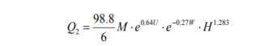
式中：Q₂——起尘量，mg/s；
M——车辆吨位，t，取 50t；
U——堆场年平均风速，m/s，取 1.0m/s；
H——物料装卸高度，m，取 0.5m；
W——物料含水率，%，取 3%。
该公式适用于无人工增湿、晴天、自然状态下的原料装卸过程的起尘量计算，经计算可知，本项目原料在装卸过程中起尘量为267mg/s，即0.961kg/h，按每年300天，每天1.5h的装卸、倒运时间计算，项目原料堆装卸倒运过程起尘量为0.432t/a。评价建议本项目通过对物料表面进行喷雾增湿处理，尽量降低落差，尽可能选择在无风或微风的天气条件下进行装载，可有效降低装卸时产生的扬尘，参考同类型报告以及建筑行业喷雾抑尘措施的工作效率，预计扬尘减少量为90%，则项目装卸原料时扬尘量为 0.0432t/a。
（4）运输过程产生的粉尘
工程交通运输起尘采用下述经验公式进行计算：
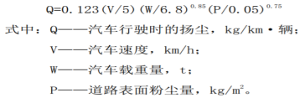
本项目车辆在厂区行驶距离按20m计，每天发车空、重载共12辆次，空车重约15t，重载车重约50t。本项目空车及重车以速度10km/h 行驶，分别在不同路面清洁度情况下的扬尘量如表 。
表13 车辆行驶扬尘状况表
路况  车况 | 0.1（kg/m²） | 0.2（kg/m²） | 0.3（kg/m²） | 0.4（kg/m²） | 0.5（kg/m²） | 0.6（kg/m²）
空车（15t） | 0.810 | 1.363 | 1.848 | 2.292 | 2.710 | 3.107
重车（50t） | 2.255 | 3.793 | 5.141 | 6.379 | 7.541 | 8.650
合计 | 3.065 | 5.156 | 6.989 | 8.671 | 10.251 | 11.757
根据上表，以每年300天计，本项目在最不利路况下(P=0.6kg/㎡时)，汽车动力起尘量为2.822kg/d，0.847t/a。由以上公式可以看出：同样的车速情况下，路面越脏，则扬尘量越大，保持路面清洁是减少运输扬尘的有效手段。项目运输道路含尘量相对较高，粉尘污染较严重，应对路面进行及时清扫和洒水，同时产品装车运输是应加以遮盖及限值车辆超载，不洒水时地面清洁程度以P=0.3kg/㎡ 计，则本项目运输车辆起尘量为1.677kg/d，0.503t/a。
此外，评价建议项目对厂区内道路进行洒水抑尘，对运输车辆进行加盖帆布并限制车速，对进出车辆轮胎进行冲洗，经采取以上降尘措施治理后，汽车动力起尘量会减少90%，则项目汽车扬尘会减少至0.0503t/a。
（5）运输车辆尾气
厂区内铲车和运输车使用柴油燃料，柴油的燃烧过程中会产生CO、NOx、HC等废气污染物。项目设1台铲车和3辆运输车，用于原料上料和原料、产品运输，运输距离单次约20m，运输次数各约40次/天，车辆尾气产生量较小，经自然扩散后无组织排放。
3、噪声
本项目噪声主要是破碎机、筛分机、输送带及铲车、运输车辆等产生的噪声，大部分机械动力设备声源为连续排放，声级范围在70～90dB（A）之间。项目主要噪声源情况见下表。
表14 项目主要噪声源情况表 dB（A）
设备名称 | 源强（设备1m处的噪声） | 数量（台/套）
破碎机 | 90 | 1
筛分机 | 85 | 1
输送带 | 80 | 2
铲车 | 85 | 1
运输车辆 | 85 | 3

4、固体废物
运营期固体废物主要来自工作人员产生的生活垃圾，如废纸，果皮，塑料袋等。项目工作人员共10人，根据类别经验，生活垃圾按0.5kg/人•d计，则本项目产生的生活垃圾量约为5kg/ d，折合1.5t/a。

项目主要污染物产生及预计排放情况
内容  类型 | 排放源 |  | 污染物名称 | 处理前产生浓度及  产生量 |  |  | 排放浓度及排放量
水  污  染  物 | 生产废水 | 雾炮机用水 | 自然蒸发，不排放废水，每天定量补充
水  污  染  物 | 生产废水 | 场地洒水
大  气  污  染  物 | 堆场粉尘 |  | 颗粒物（无组织） |  | 0.254t/a | 0.0254t/a，无组织排放
大  气  污  染  物 | 装卸粉尘 |  | 颗粒物（无组织） |  | 0.432t/a | 0.0432t/a，无组织排放
大  气  污  染  物 | 生产线粉尘 |  | 颗粒物（无组织） |  | 0.3t/a | 0.03t/a， 无组织排放
大  气  污  染  物 | 运输车辆扬尘 |  | 颗粒物（无组织） |  | 0.503t/a | 0.0503t/a，无组织排放
固  体  废  物 | 生活 |  | 生活垃圾 |  | 1.5t/a | 交环卫部门统一处理
噪声 | 设备运行、进出车辆噪声75~90dB（A）。
主要生态影响：
根据对建设项目现场调查可知，本建设项目周边生态环境较好。本项目生产过程中产生的废水、废气、噪声、固废等经过治理后，都能达到相应的排放标准，因此对该区域生态环境影响轻微。

环境影响分析
施工期环境影响分析
项目施工期主要为场地硬底化，依托三面山体的半封闭结构顶棚搭建，设备安装，不涉及土地开发，施工过程简单，施工期短影响较小，且随着施工期结束，影响将会消失，故不再对施工期环境影响进行分析。

营运期环境影响分析
1、地表水环境影响分析
（1）生产废水
雾炮机喷雾洒水：项目使用雾炮机降低扬尘，根据业主介绍，项目将硬化地面，厂区南北西三面环山，山顶有少量泉水汇集在场地周围，要设置泉水排水渠，并建立雾炮机用水池，就地利用山泉水，雾炮机降尘是利用喷雾吸附粉尘然后在重力作用下将粉尘带回地面，水雾自然蒸发，不排放废水。雾炮机每小时喷雾用水约1t，项目共设置雾炮机2台（其中一台位于生产区，生产线产品出口，一台位于原料区），项目雾炮机用水约为16t/d，年用水约4800t/a。
生产过程中根据场地地面清洁程度，定期进行打扫和洒水，洒水后自然蒸发。
（2）生活污水
项目所在地不设置生活区，运营期间工作人员不在工作区域食宿，工作人员上厕所间到附近垃圾中转站卫生间，在工作区域不产生生活废水。
综上所述，本项目雾炮机喷雾用水和不定时场地洒水，喷雾除尘后自然蒸发，场地洒水自然蒸发，没有生活废水，对周边地表水环境影响不大。
2、大气环境影响分析
（1）生产线粉尘
本项目在破碎、筛分过程中会产生少量生产线粉尘，主要产尘点出现在破碎机、筛 分机进落料口等处。项目破碎、筛分生产线粉尘产生量约为0.3t/a。本项目在破碎、筛分设备采用加盖封闭措施，可大大减少破碎、筛分过程中生产线 粉尘的逸散，抑尘效果可达 90%。此外本项目拟在生产设备进、出料口加装雾炮机进行降尘，定期对传送带及生产区域进行洒水抑尘，抑尘效率可达90%，则破碎、筛分生产线粉尘的排放量为 0.03t/a。
（2）运输车辆动力扬尘
汽车行驶产生的扬尘与汽车行驶速度、载重量和道路表面的洁净程度有关，并且都是正函数关系，因此装载机和砂石运输车、原料运输车等在厂区内行驶速度越快、载重量越大，厂区道路越脏，产生的道路动力扬尘越多。根据工程分析，本项目运输车辆起 尘量为1.677kg/d，0.503t/a。 对厂区内道路进行洒水抑尘，对运输车辆进行加盖帆布并限制车速，对进出车辆轮胎进行冲洗，经采取以上降尘措施治理后，汽车动力起尘量会减少 90%，则项目汽车扬尘会减少至 0.0503t/a。
本环评提出以下必须采取的污染防治措施：
①对进出厂区的运输车提出限速要求，在满足最大工作效率的前提下使用最小车速 行驶；
②对装载机每次装卸的物料的量进行控制，不能超载；
③对厂区内道路进行经常性打扫和洒水，车辆出厂前对轮胎进行冲洗，降低道路粉 尘含量；
④对厂区外运输车辆行驶道路也要定期打扫和洒水，降低沿线道路粉尘含量。
通过采取以上控制措施之后，可有效减少厂区内粉尘的产生量，粉尘排放能达到《大气污染物排放限值》（DB44/27-2001）执行无组织排放监控浓度限值（颗粒物≤1.0mg/m³）的相关要求，粉尘对周围大气环境的影响较小。
（3）大气环境防护距离
1）评价等级判断确定依据
根据《环境影响评价技术导则大气环境》（HJ2.2-2018）中规定，根据项目污染源初步调查结果，分别计算项目排放主要污染物的最大地面空气质量浓度占标率 Pi（第 i 个污染物，简称“最大浓度占标率”），及第 i 个污染物的地面空气质量浓度达到标准值的10%时所对应的最远距离 D10%。其中 Pi 定义为：
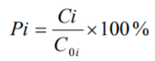
式中：P_{i}—第 i 个污染物的最大地面空气质量浓度占标率，%；
C_{i}—采用估算模型计算出的第 i 个污染物的最大1h 地面空气质量浓度，μg/m³；
C_{oi}－第 i 个污染物的环境空气质量标准，μg/m³。
一般选取用《环境空气质量标准》（GB3095-2012）中1h平均质量浓度的二级浓度限值，如项目位于一类环境空气功能区，应选择相应的一级浓度限值；对该标准中未包含的污染物，使用5.2确定的各评价因子1h平均质量浓度限值。对仅有8h平均质量浓度限值、日平均质量浓度限值或年平均质量浓度限值的，可分别按 2 倍、3 倍、6 倍折算为 1h 平均质量浓度限值。 评价等级判断依据见下表。
表15 大气评级按等级评别表
评价工作等级 | 评价工作分级判断
一级 | P_{max}≥10%
二级 | 1%≤P_{max}＜10%
三级 | P_{max}＜1%

2）评价因子及评级标准
表16 评价因子和评价标准值
评价因子 | 评价时段 | 标准值（mg/m³） | 标准来源
颗粒物 | 1h 均值 | 0.9（3 倍折算） | 《环境空气质量标准》（GB3095-2012）二级标准

3）估算模型参数
估算模型参数表见下表。
表17 估算模型参数表
参数 |  | 取值
城市/农村选项 | 城市/农村 | 农村
城市/农村选项 | 人口数（城市选项时） | /
最高环境温度/ ℃ |  | 38
最低环境温度/ ℃ |  | 3
土地利用类型 |  | 阔叶林
区域湿度条件 |  | 潮湿气候
是否考虑地形 | 考虑地形 | ≤是 ☑否
是否考虑地形 | 地形数据分辨率/m | /
是否考虑岸线熏烟 | 考虑岸线熏烟 | □是 ☑否
是否考虑岸线熏烟 | 岸线距离/ km | /
是否考虑岸线熏烟 | 岸线方向/ ° | /

4）污染源强计算参数
本项目大气污染物污染源排放参数见下表。
表18 项目面源污染物排放参数
排放源 | 污染物 | 面源长度（m） | 面源宽度（m） | 排放高度（m） | 排放速率（kg/h）
厂区 | 颗粒物 | 60 | 50 | 5 | 0.062

5)主要污染源估算模型计算结果
根据《环境影响评价技术导则大气环境》（HJ2.2-2018）要求，本项目无组织排放的大气环境影响评价采用估算模式 AERSCREEN 估算。计算结果如图2和表19。
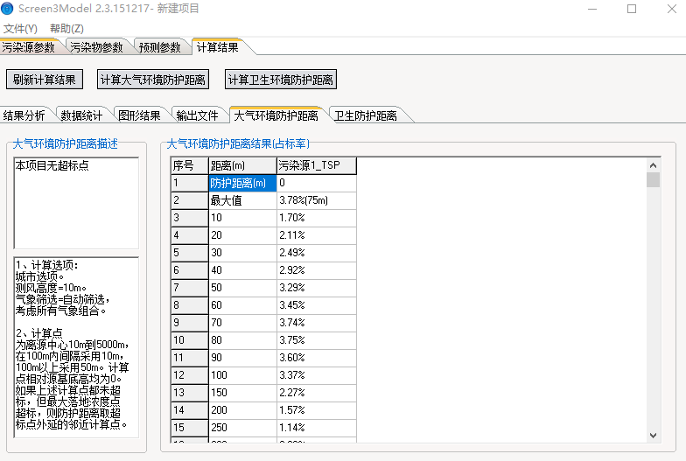
图2 项目大气环境防护距离软件计算截图

表19 主要污染源估算模型计算结果表
下风向距离/m | 颗粒物
下风向距离/m | 预测质量浓度 Ci(mg/m³) | 占标率 Pi(%)
下风向最大质量浓度及占标率 | 0.03402 | 3.78%
最大浓度值距离/m | 75

经预测计算，该项目主要大气污染物无组织粉尘颗粒物的最大地面浓度占标率（Pmax）最大值为3.78%，该值大于等于1%且小于10%，按《环境影响评价技术导则大气环境》（HJ2.2-2018）中的规定，大气影响评价工作等级定为二级。二级评价项目不进行进一步预测与评价，只对污染物排放量进行核算。根据估算模式的预测结果，本项目无组织颗粒物排放下风向最大落地浓度占标率小于10%，厂界外不存在短期贡献浓度超标点， 因此无需设置大气防护距离。
6）污染物排放量核算
本项目无组织排放量核算具体见下表所示。
表20 大气污染物无组织排放量核算表
产污环节 | 污染物 | 主要污染防治措 施 |  | 国家或地方污染物排放标准 |  | 核算年排放量 (t/a)
产污环节 | 污染物 |  |  | 标准名称 | 浓度限值 (μg/m³) | 核算年排放量 (t/a)
堆场、生产 线、装卸料、 运输车辆 | 颗粒物 | 对原料、成品堆场 采取设置半封闭式棚、设置雾炮机喷雾降尘措施；装卸工序采取洒水增湿处理；在破碎、筛分设备采用加盖封闭措施，在进、出料口安装雾化喷头；对运输车辆加盖帆布限制车速，对进出车辆轮胎进行冲洗；厂区设置雾炮机 进行抑尘 |  | 《大气污染物排放限值》 （DB44/T27-2001）第二时 段无组织排放监控点浓度 限值 | 900 | 0.1489
无组织排放总计
无组织排放总计 |  |  | 颗粒物 |  | 0.1489

3、噪声影响分析
本项目的主要噪声源有：破碎机、筛分机、输送带及铲车、运输车辆等产生的噪 声。根据类比调查分析，这些设备声源为连续排放，声级范围在 70～90dB（A）之间。选择噪声影响最大的厂界四周外1米作为预测点进行预测，其中，建设项目夜间不生产，因此夜间无生产噪声产生。其主要计算情况如下：
（1）声环境影响预测模式
L_{X}=L_{N}—L_{W}—L_{S}
式中：L_{X}——预测点新增噪声值，dB(A)；
L_{N}——噪声源噪声值，dB(A)；
L_{W}——围护结构的隔声量，dB(A)；
L_{S}——距离衰减值，dB(A)。
根据前述工程分析可知，本项目噪声级在70～90dB（A）。参考同类型报告以及工程分析，采取隔声、消声、吸声等控制措施及墙体隔声，效果可降低25dB(A)。
（2）在环境噪声预测中各噪声源作为点声源处理，故距离衰减值：
L_{S}=20lg（r/r₀）
式中：r——关心点与噪声源合成级点的距离（m）；
r₀——噪声合成点与噪声源的距离，统一 r₀=1.0m。
（3）多台相同设备在预测点产生的声级合成
L_{Tp} ＝ L_{pi} +10log n
式中：L_{Tp}——多台相同设备在预测点的合成声级，dB(A)；
L_{p}i ——单台设备在预测点的噪声值，dB(A)；
n——相同设备数量。
（4）噪声影响预测结果
噪声预测源强及预测结果见表21和表22。
表21 项目主要噪声源强情况表 dB（A）
序号 | 设备名称 | 单台设备源强（设备1m处的噪声） | 数量（台） | 叠加噪声源
1 | 破碎机 | 90 | 1 | 90
2 | 筛分机 | 85 | 1 | 85
3 | 输送带 | 80 | 2 | 83
4 | 铲车 | 85 | 1 | 85
5 | 运输车辆 | 85 | 3 | 89.77
合计叠加 |  |  |  | 94.44

表 22 噪声预测结果 单位：等效声级 dB(A)
评价 位置 | 背景 值 | 噪声源 | 噪声源强 | 屏障 隔声 量 | 距离厂界距离（m） | 厂界贡献值 | 叠加现状值后厂界预测值 | 达标 情况
东厂界 | 54.2 | 生产设备 | 94.44 | 25 | 20 | 43.42 | 昼间：54.55 | 达标
南厂界 | 51.8 | 生产设备 | 94.44 | 25 | 20 | 43.42 | 昼间：54.55 | 达标
西厂界 | 51.5 | 生产设备 | 94.44 | 25 | 30 | 39.90 | 昼间：54.36 | 达标
北厂界 | 53.8 | 生产设备 | 94.44 | 25 | 40 | 37.40 | 昼间：54.30 | 达标
本项目东、南、西、北厂界噪声现状最大值分别为：昼间54.55dB(A)、54.55dB(A)、54.36dB(A)、54.30dB(A)。
本项目仅为昼间运行，由厂界噪声预测结果可知，项目运营期，通过对高噪声设备采取相应的噪声控制措施，利用厂内建筑、车间墙体隔声和距离衰减的情况下，项目厂界噪声符合《工业企业厂界环境噪声排放标准》(GB12348-2008)4类标准。因此，项目运营期可做到达标排放。
建议采取的降噪措施：
1）对于声级值较低的声源，可通过合理布局，使其与厂界保持一定的距离，通过距离的衰减，可使其厂界达标。
2）对于声级值较高的声源或发声体较大的声源，必须通过隔声、吸声、密封等方式大幅度降噪，一般通过密封措施可减噪30-40dB(A)左右，再通过距离的衰减，可使其厂界达标。
3）厂房西、南、北三面环山，形成自然隔声屏障，可有效降低噪声，东面临近国道G235，采用隔墙围蔽，降低噪声。
4、固体废物影响分析
本项目运营期产生的固体废弃物主要为工作人员生活垃圾。生活垃圾成分简单，项目定点设置垃圾收集装置，采取分类收集的方法，将可回收物资进行单独收集后进行综合利用，其它不可利用垃圾由环卫部门统一运往垃圾处理场作无害化处理。
综上所述，本项目营运期产生的固体废物均能得到妥善的处理和处置，不会对周围 环境造成污染。
5、地下水影响分析
为了保护地下水资源，确保区域地下水质不受污染，本评价建议加强作业区、堆场地面的防渗措施，主要防渗措施为进行压实地面硬化处理。
6、环境保护措施“三同时”
本项目环保措施“三同时”环保竣工验收清单详见下表23。
表23 环境保护“三同时”验收一览表
类别 | 污染源 | 拟采取的防治措施 | 验收标准
水  污  染  物 | 生活废水 | 工作人员为本地村民，人数较少，约为10人，依托附近垃圾中转站卫生间，不在项目地设置卫生间，项目地不产生生活废水 | 不会对周围地表水环境产生影响
水  污  染  物 | 生产废水和清洗废水 | 主要为雾炮机洒水和场地洒水，洒水后自然蒸发，不外排 | 不会对周围地表水环境产生影响
大  气  污  染  物 | 堆场、装 卸、生产 线粉尘及 运输车辆 扬尘 | 项目用地为半封闭式空间，在厂区堆场和生产线设置雾炮机喷雾洒水降尘措施；在破碎、筛分设备采用加盖封闭措施； 对厂区内道路进行洒水抑尘；对运输车辆进行加盖帆布，限制车速，对进出车辆轮胎进行冲洗。 | 符合《大气污染物排放限值》（DB44/T27-2001）第二时段无组织排放监控点浓度限值（≤1.0mg/m³）
固  体  废  物 | 生活垃圾 | 交环卫部门处理 | 得到妥善处理，不外排
噪声 | 生产过程 | 隔声、减振、消声等措施 | 满足《工业企业厂界环境噪声排放标准》（GB12348-2008）4类标准
建设项目拟采取的防治措施及预期治理效果
内容  类型 | 排放物 | 污染物名称 | 防治措施 | 预防治理效果
大气污染物 | 堆场、装卸、生产线粉尘及运输车辆 扬尘 | 粉尘  （无组织） | 项目用地为半封闭式空间，在厂区堆场和生产线设置雾炮机喷雾降尘措施；在破碎、筛分设备采用加盖封闭措施； 对厂区内道路进行洒水抑尘；对运输车辆进行加盖帆布，限制车速，对进出车辆轮胎进行冲洗。 | 符合《大气污染物排放限 制》（DB44/T27-2001）第 二时段无组织排放监控点浓度限值（≤1.0mg/m³）
固体废物 | 生活 | 生活垃圾 | 交环卫部门处理 | 不会对周围环境产生不良影响
噪声 | 设备、运输车辆噪声 | 噪声 | 选用低噪声设备、厂房隔音。采用减振、防震措施，加强运输车辆管理 | 《工业企业厂界环境噪声排放标准》（GB12348-2008）4 类标准，夜间不生产
其他 | ——
生态保护措施及预期效果：
本项目无废水排放且做好防尘措施，项目正常生产情况下，不会对周围土壤、植被等造成危害，因此项目正常运营对生态基本没有影响。
结论与建议
1、项目概况
近年来，陆河县经济高速发展，新河工业园区建设、河口镇南部新城建设、国道G235升级改造项目、陆河碧桂园项目、陆河南大道等重点项目陆续开工建设，城乡建设规模不断扩大，一方面对建筑混凝土砂石料的需求日益增长，另一方面各重点项目陆续开工建设又产生大量土建筑废弃物、废弃泥土及尾矿废弃石料等需要处理。之前，鉴于陆河县是国家重点生态功能区，在《广东省主体功能区产业准入负面清单（2018年本）》中规定重点生态功能区内废旧资源回收利用行业受到限制，2019年8月20日广东省发展改革委 广东省工业和信息化厅印发关于废止《广东省主体功能区产业准入负面清单（2018年本）》的通知（粤发改产业函〔2019〕3045号），通知为贯彻落实国家《市场准入负面清单》，推进“全国一张清单”管理模式，确保市场准入负面清单制度的统一性、严肃性和权威性，经省人民政府同意，决定废止《广东省主体功能区产业准入负面清单（2018年本）》（粤发改规〔2018〕12号），而且废旧资源回收利用行业不在国家《市场准入负面清单》内，所以陆河县废旧资源回收利用行业得以准入备案，可以充分利用建筑废弃物、废弃泥土及尾矿废弃石料等生产建筑材料，从而很好的解决了建筑混凝土砂石料日益增长的需求与建筑废弃物处理处置的问题。
为此陆河县伟国再生资源有限公司拟在陆河县水唇镇栢树村东坑径建设陆河县栢树建筑废弃物收集处置综合加工利用项目（以下简称“项目”），主要利用建筑废弃物、废弃泥土及尾矿废弃石料加工生产建筑材料，预计年产0.6万吨。项目位于陆河县水唇镇栢树村东坑径（中心点坐标为23.301515°N，115.707724°E），项目东侧为国道G235，项目南、北、西侧均被几乎垂直的山地包围，项目地三面环山呈半封闭状，详见附图一、附图二。
项目于2019年9月23日取得广东省企业投资项目备案证，项目代码2019-441523-42-03-058328，建设规模及内容：租赁用地建设非永久性办公及厂房200平方米，露天堆料场2000平方米及设备购置安装，主要利用建筑废弃物、废弃泥土及尾矿废弃石料加工生产建筑材料，预计年产0.6万吨。
本项目利用村集体的东坑径废石场用地，可以给村集体带来经济效益，同时还可安置农村剩余劳动力，具有较好的经济效益和社会效益。
2、环境现状结论
（1）根据检测数据统计结果分析，项目所在地周围环境空气污染物基本项目24小时均值可达到《环境空气质量标准》(GB3095-2012)的二级标准，项目所在地的大气环境质量良好。
（2）声环境质量现状：噪声检测结果表明，建设项目四周边界的环境噪声值低于《声环境质量标准》（GB3096-2008）4a类环境噪声限值，说明建设项目所在区域的声环境质量现状良好。
（3）地表水环境现状：根据检测结果可知，项目附近水体榕江水各检测断面检测因子的浓度均低于《地表水环境质量标准》(GB3838-2002)中的相应标准的浓度限值，项目所在区域水体环境较好。
3、施工期环境影响评价结论
项目施工期主要为依托三面环山的半封闭顶棚的搭建，设备安装，不涉及土地开发，施工期短影响较小，且随着施工期结束，影响将会消失，故不再对施工期环境影响进行分析。
4、营运期环境影响评价结论
（1）地表水环境影响分析
项目运营期用水为雾炮机喷雾用水和不定时场场地洒水，喷雾降尘和场地洒水自然蒸发，不产生废水。 工作人员为本地村民，人数较少，约为10人，依托附近垃圾中转站卫生间，不在项目地设置卫生间，项目地不产生生活废水，对周边地表水环境影响不大。
（2）大气环境影响分析结论
本项目营运期产生的主要大气污染物为原料及成品堆场、生产线（破碎、筛分）、装卸及运输过程中产生的粉尘。环评建议本项目原料及成品堆场采取设置半封闭式顶棚，厂区安装雾炮机进行降尘，场地定期洒水，保持沙堆表层湿润度；通过对物料表面进行洒水增湿处理，尽量降低落差，尽可能选择在无风或微风的天气条件下进行装载，可有效降低装卸时产生的扬尘；本项目在破碎、筛分设备采用加盖封闭措施，可大大减少破碎、筛分过程中生产线粉尘的逸散，抑尘效果可达90%。此外本项目拟在破碎、筛分设备等生产区域加装雾炮机进行降尘，抑尘效率可达90%；对厂区运输车辆行驶道路定期打扫和洒水降尘，对进出车辆轮胎进行清洗。
通过采取以上控制措施之后，可有效减少厂区内粉尘的产生量，粉尘排放能达到《大气污染物排放限值》（DB44/27-2001）执行无组织排放监控浓度限值（颗粒物≤1.0mg/m³） 的相关要求，对周围大气环境影响较小。
（3）声环境影响分析结论
建设单位应从声源、传播途径以及平面布局等方面采取减噪隔振措施，对设备运行噪声加以控制。本项目对于各种生产设备，除选用噪声低的设备外，还应采取合理的安装，并适当进行减振、减噪和消声处理，运输车辆产生的噪声通过采取减速慢行、限制鸣笛，对铲车定期检修，杜绝零件松动、摩擦产生的噪声等措施降噪，合理布局噪声源，确保项目厂界外1m 处的噪声值达到《工业企业厂界环境噪声排放标准》（GB12348-2008）中的4类标准。本项目噪声源对周围声环境质量不会产生明显影响。
（4）固废环境影响分析结论
本项目员工的生活垃圾收集后交由当地环卫部门处置。营运期间产生的固体废物能得到合理处置，不会对周围环境造成二次污染。 因此项目运行对周围声环境影响较小。
（5）地下水影响分析结论
为了保护地下水资源，确保区域地下水质不受污染，本评价建议加强作业区、堆场地面的防渗措施，主要防渗措施为进行压实地面硬化处理，采取措施后，本项目正常运营对周围地下水环境影响不大。
- 产业政策、选址合理性分析结论
项目地址为陆河县水唇镇栢树村东坑径，根据建设单位提供的《租赁协议》（附件3），陆河县水唇镇水唇村民委员会将该地块租给陆河县伟国再生资源有限公司法定代表人彭伟国使用，项目土地使用权限无争议。
本项目选址不涉及自然保护区、风景名胜区、饮用水源保护区、基本农田保护区、森林公园及其它需要特殊保护的敏感区域，根据《广东省主体功能区规划》（粤府[2012]120号）、《汕尾市环境保护规划纲要（20086-2020年）》和《陆河县环境保护规划暨陆河县重点生态功能区保护与建设规划（2017-2030）》，本项目所在地属于城市-农业经济生态区，属于有限开发区，不在严控区范围，因此本项目选址符合环境功能区划的要求。综上所述，项目选址和用地是可行的。
本项目从事建筑废弃物、废弃泥土及尾矿废弃石料资源化利用，不属于《产业结构调整指导目录（2011年本）》（2013年修正）规定的限制类和淘汰类行业，主要生产设备不在国家明令强制淘汰、禁止或限制使用之列，不在国家《市场准入负面清单》内，故本项目的建设符合国家和地方当前产业政策。

综上所述，项目的建设符合国家、广东省的相关产业政策，选址符合用地总体规划，符合当地城市规划和环境保护规划，采取的“三废”治理措施经济技术可行有效，工程实施后可满足当地环境质量要求。
评价认为，在确保各项污染治理措施“三同时”建设和外排污染物达标的前提下，从环境保护角度而言本项目建设是可行的。

预审意见：

公章
经办人： 年 月 日
下一级环境保护行政主管部门审查意见：

公章
经办人： 年 月 日

审批意见:

公章
经办人： 年 月 日

注 释
一、本报告表附以下附图：
附图1 项目地理位置图
附图2项目卫星四至图
附图3 项目平面布置示意图
附图4 项目四至实景图
附图5 项目大气评价范围内敏感点分布图
附件1 营业执照
附件2 法人身份证
附件3 项目租赁协议
附件4土地使用证明
附件5 广东省企业投资项目备案信息表、备案通知、备案证
附件6 噪声检测报告
二、如果本报告不能说明项目产生的污染及对环境造成的影响，应进行专项评价。根据建设项目的特点和当地环境特征，应选下列1-2项进行专项评价。
1.大气环境影响专项评价
2.水环境影响专项评价（包括地表水和地下水）
3.生态影响专项评价
4.声环境专项评价
5土壤影响专项评价
6.固体废物影响专项评价
以上专项评价未包括的可另行专项，专项评价按照《环境影响评价技术导则》中的要求进行。

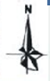
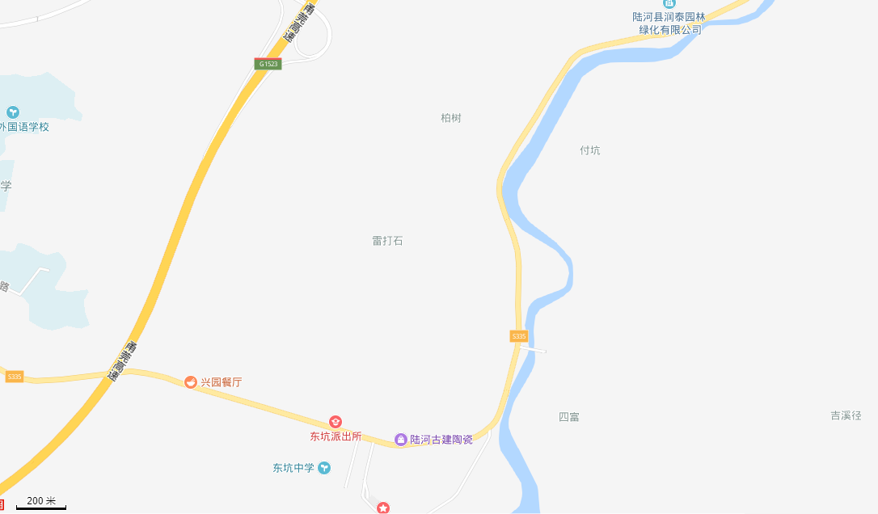
项目位置

附图1 项目位置图
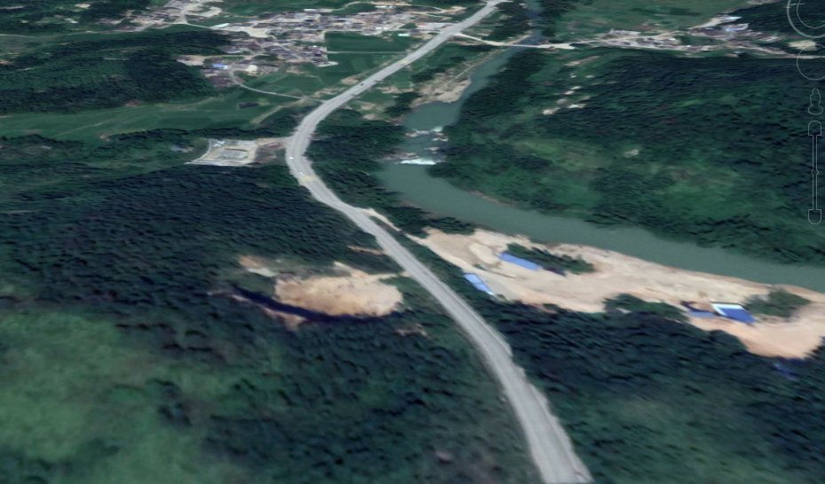
项目用地
山地
山地
山地
国道G235
附图2 项目卫星四至图

出车
大门

原料堆场

成品堆场

生产线

生产线

进车
大门

附图3 项目平面布置示意图

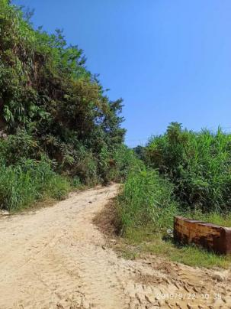  项目东面 | 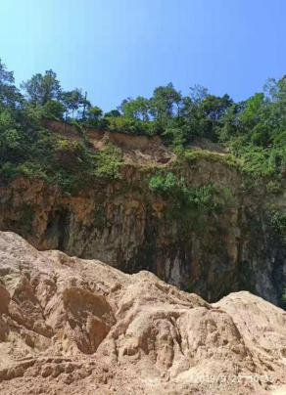  项目北面山地
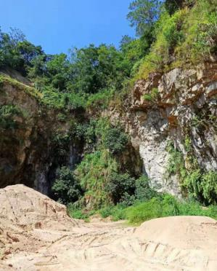  项目西面山地 | 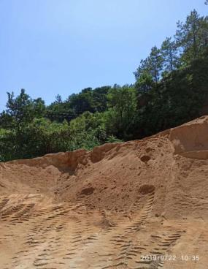  项目南面山地
附图4 项目周边现状图
建设项目
大气环境敏感点，栢树村
附图5 项目大气评价范围内敏感点分布图
附件1 营业执照
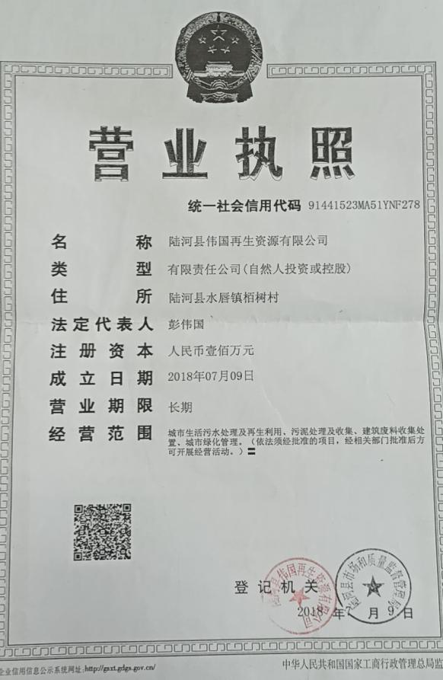

附件2 法人身份证
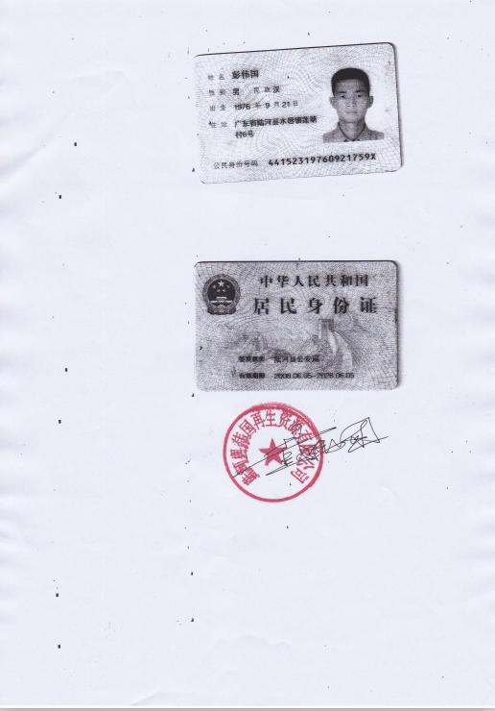
附件3 租赁协议

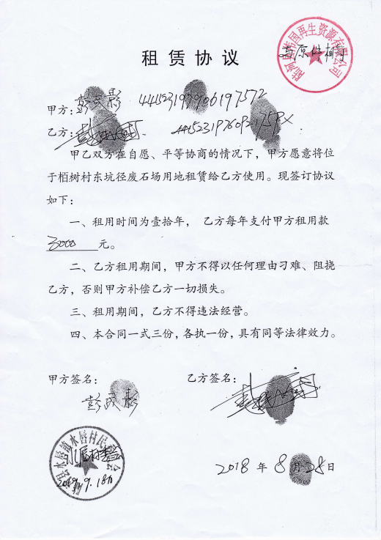
附件4 土地使用证明

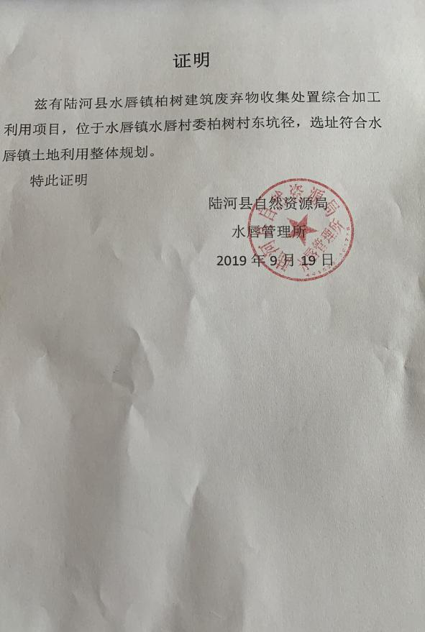
附件5 广东省企业投资项目备案信息表、备案通知、备案证
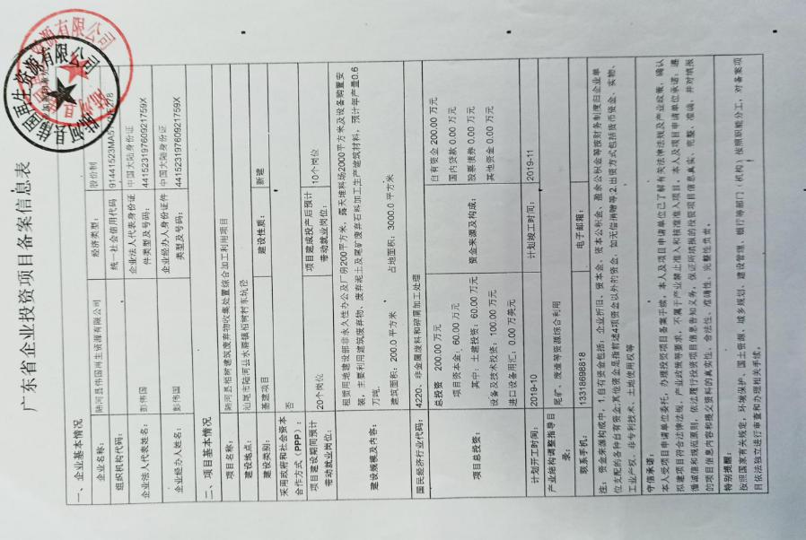
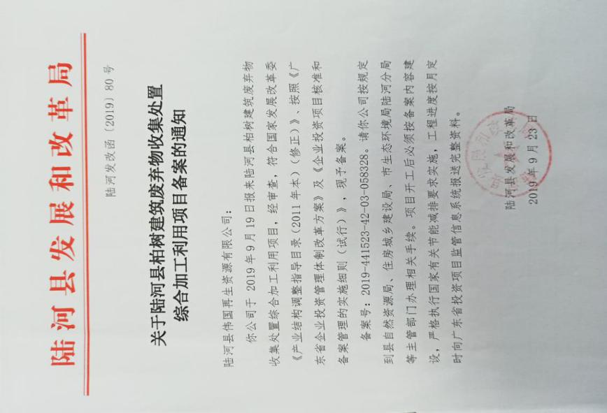
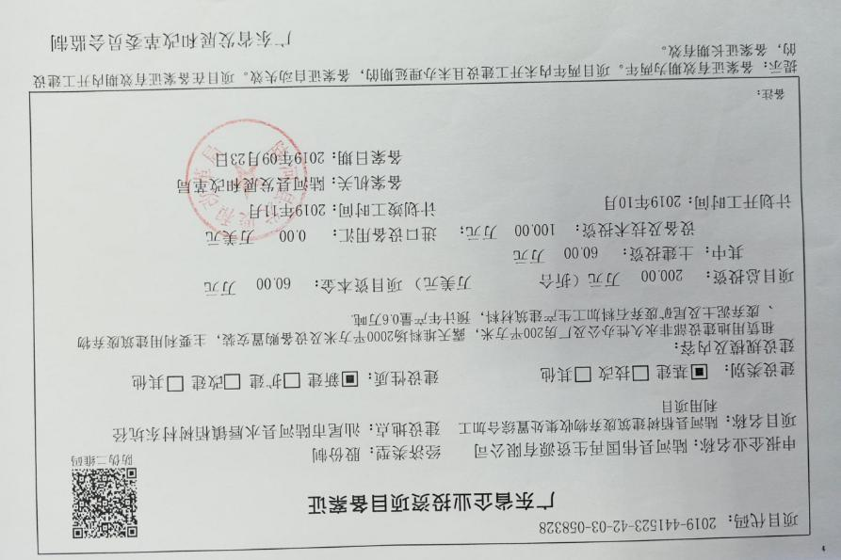
附件6 声环境现状检测报告
